Top Angebot 3 für 2

3 Pack Wellendraht 50 Stück

Nur für CHF 130.00 Inkl.Mwst

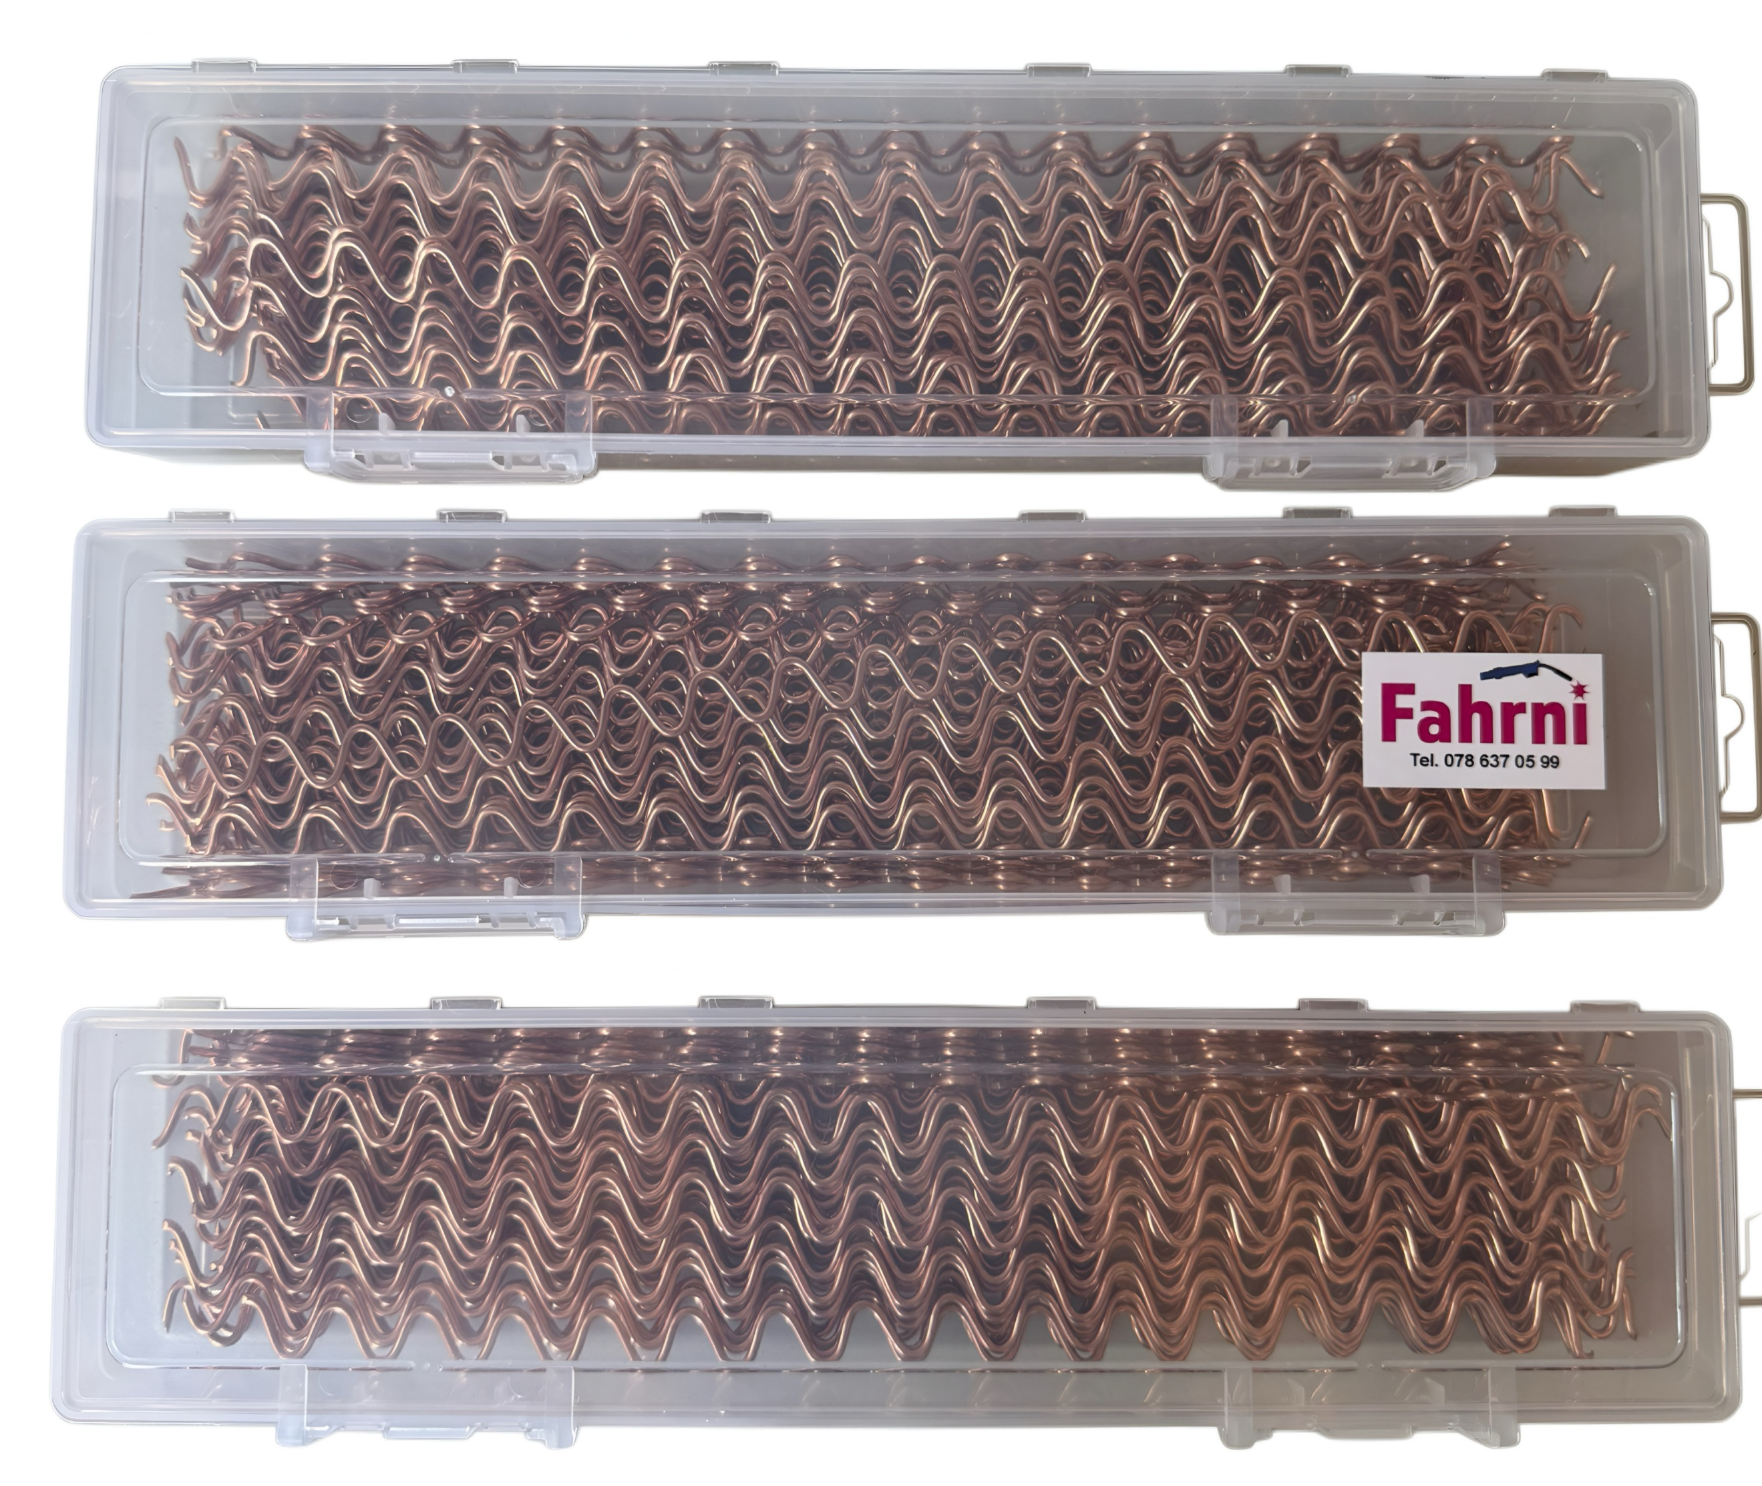

Hochfester Stahl, Dick 2,0mm, Länge 290mm, hergestellt in Italien
Ref. 3x 173

